Walenstadt/Zürich, 19. Februar 2019

Medienmitteilung

Lokaler Strommarkt in Walenstadt ist in Betrieb

Das Projekt Quartierstrom ist erfolgreich in den Pilotbetrieb gestartet: Seit Anfang Januar wird in einem Quartier in Walenstadt lokal erzeugter Solarstrom über eine Blockchain in der Nachbarschaft vermarktet. In den ersten zwei Februarwochen konnten die Produzenten 82 Prozent des Stroms innerhalb der Quartierstromgemeinschaft absetzen. Zu 25 Prozent versorgte sich das Quartier selbst. Im Rahmen des Projekts soll ein praxistaugliches Konzept entwickelt werden, um möglichst viel Solarstrom lokal vermarkten zu können und die dezentrale Energie von der Sonne für Konsumenten und Produzenten attraktiver zu machen.

37 Haushalte und ein Alterszentrum haben sich in Walenstadt zum ersten lokalen Strommarkt der Schweiz zusammengeschlossen. Das Pilotprojekt «Quartierstrom» wird von Hochschulen und Unternehmen getragen und vom Bundesamt für Energie BFE im Rahmen des Pilot-, Demonstrations- und Leuchtturmprogramms unterstützt. Ein Grossteil der Teilnehmer haben bereits eine Photovoltaikanlage installiert und können nun seit Anfang Januar ihren überschüssigen Strom innerhalb der Gemeinschaft verkaufen. Wer keinen eigenen Solarstrom produziert, kann lokal erzeugte Energie vom Nachbarn beziehen. Die Preislimits für Kauf und Verkauf können die Teilnehmer über ein Portal einstellen, der Handel wird automatisch über eine Blockchain abgewickelt. «Das System läuft stabil und der Markt funktioniert», freut sich Arne Meeuw vom Bosch IoT-Lab der Universität St. Gallen, der zusammen mit Forschern des Bits-to-Energy-Labs der ETH Zürich das System entwickelt. In den ersten zwei Februarwochen wurde 82 Prozent des lokal produzierten Stroms innerhalb der Gemeinschaft konsumiert. «Überrascht hat uns, wie oft sich die Teilnehmenden ins Portal eingeloggt haben, um ihre Preislimits anzupassen oder ihre Handelsdaten abzurufen», so Meeuw. Einige fragen ihre Daten sogar mehrmals täglich ab. Nur wenige haben sich nach der erstmaligen Anmeldung nicht mehr um das Geschehen im lokalen Strommarkt gekümmert.

Witterung beeinflusst Handel
In der ersten Zeit wurde noch nicht allzu viel Strom tatsächlich gehandelt. «Anfang Jahr hatten wir eine sehr tiefe Stromproduktion, weil sich die Sonne wenig zeigte oder Schnee die Solaranlagen bedeckte», erzählt Christian Dürr vom Wasser- und Elektrizitätswerk Walenstadt (WEW). Den wenigen Strom, der produziert wurde, haben die Prosumenten meist im eigenen Haushalt verbraucht. Erst wenn Überschüsse produziert werden, kommt es zum Handel über die Blockchain. Dies zeigt sich in den Daten der ersten beiden Februarwochen: Gut 32 Prozent der Gesamtproduktion wurde in der Nachbarschaft gehandelt – knapp 50 Prozent wanderte von den Solaranlagen direkt in den zugehörigen Haushalt. Nur 18 Prozent ging an den Energieversorger. Vom gesamten Stromverbrauch konnte die Quartierstromgemeinschaft 25 Prozent mit lokalem Solarstrom decken. An sonnigen Tagen stieg dieser Anteil auf bis zu 37 Prozent.

Die Prosumenten erzielten mit dem Verkauf ihres Stroms im Quartier höhere Einnahmen als bei einer Netzeinspeisung, bei der sie einen Marktpreis von 4 Rappen pro Kilowattstunde erhalten. Und auch für die Konsumenten ist der Handel attraktiv: Sie berappten weniger für den Strom aus dem Quartier als für den Strom vom WEW.

Auslöser für private Investitionen
Christian Dürr hofft weiter auf gute Verhältnisse für die Solarstromproduktion und auf einen regen Handel. «Spannend finden die Beteiligten, dass sie im Portal ihre Daten in Echtzeit abrufen können und auch beobachten können, was die Quartierstrom-Gemeinschaft als Ganzes macht», erzählt er. Das Projekt habe bereits im Vorfeld einiges ausgelöst. Zwei Teilnehmer haben ihre Solarstromanlage ausgebaut und drei haben eine Batterie installiert. Die Stromspeicher im Quartier werden nun in den nächsten Monaten als flexible Lasten in das System eingebunden. Damit sollten der Eigenverbrauch der Quartierstrom-Gemeinschaft und ihre Unabhängigkeit vom Netzstrom noch weiter steigen.

Antworten auf viele Fragen erwartet
Im einjährigen Pilotprojekt werden Erfahrungen mit der eigens für das Projekt entwickelten Blockchain gesammelt, weitere innovative technische Anwendungen erprobt und erforscht, wie sich die Nutzerinnen und Nutzer im lokalen Strommarkt verhalten. Eine der wichtigsten Fragen aber ist, wie weit der lokale Strommarkt den Absatz dezentral erzeugter erneuerbarer Energie steigert und so einen Beitrag Richtung Ziele der Energiestrategie 2050 zu leisten vermag.

Projekt Quartierstrom – so funktioniert der lokale Strommarkt
Die Grundidee des Projekts Quartierstrom ist, lokal produzierten Solarstrom vor Ort zu verbrauchen. In diesem lokalen Strommarkt kaufen und verkaufen Quartierbewohner Solarstrom. Prioritär wird der Solarstrom im eigenen Haushalt der Prosumenten verbraucht, nur die Überschüsse werden im Quartier gehandelt. Produzieren die Solaranlagen mehr Strom als die Gemeinschaft zeitgleicht konsumiert, nimmt das Wasser- und Elektrizitätswerk Walenstadt (WEW) den Strom ab. Umgekehrt liefert der Energieversorger Strom, wenn die lokale Produktion zu tief ist.
Kauf und Verkauf des Solarstroms werden direkt unter den Teilnehmenden abgewickelt. Über ein Portal können die Produzenten den minimalen Preis für ihren Solarstrom festlegen. Die Konsumenten stellen ein, wie viel sie maximal bereit sind, für den lokalen Strom zu berappen. Der resultierende Handel wird automatisch über eine Blockchain abgewickelt. In allen teilnehmenden Haushalten wurde hierzu ein Mini-Computer mit integriertem Stromzähler und Blockchain-Software installiert. Diese Blockchain-Knoten geben nun viertelstündlich gemäss den individuellen Preiseinstellungen Gebote für den Kauf bzw. den Verkauf von Solarstrom ab und berechnen nach einem Auktionsmechanismus, wer den Zuschlag zu welchem Preis erhält.

Weitere Informationen:
www.quartier-strom.ch: Hintergrundinformationen zum Projekt und Live-Daten zu Stromproduktion und -verbrauch sowie zu Eigenverbrauch und Eigenversorgung der Quartierstrom-Gemeinschaft.

Kontakt für Medien Kontakt für fachliche Fragen
medien@quartier-strom.ch kontakt@quartier-strom.ch
Irene Bättig, Christa Rosatzin Sandro Schopfer, 044 632 42 14
044 545 05 00 Verena Tiefenbeck, 044 632 39 53
Sprachwerk GmbH Bits to Energy Lab, ETH Zürich
www.sprachwerk.ch

Die Projektbeteiligten
Das Projekt «Quartierstrom» wird vom Bundesamt für Energie BFE im Rahmen des Pilot-, Demonstrations- und Leuchtturmprogramms unterstützt. Am Projekt arbeitet ein breit abgestütztes Konsortium aus Forschung und Wirtschaft eng zusammen:

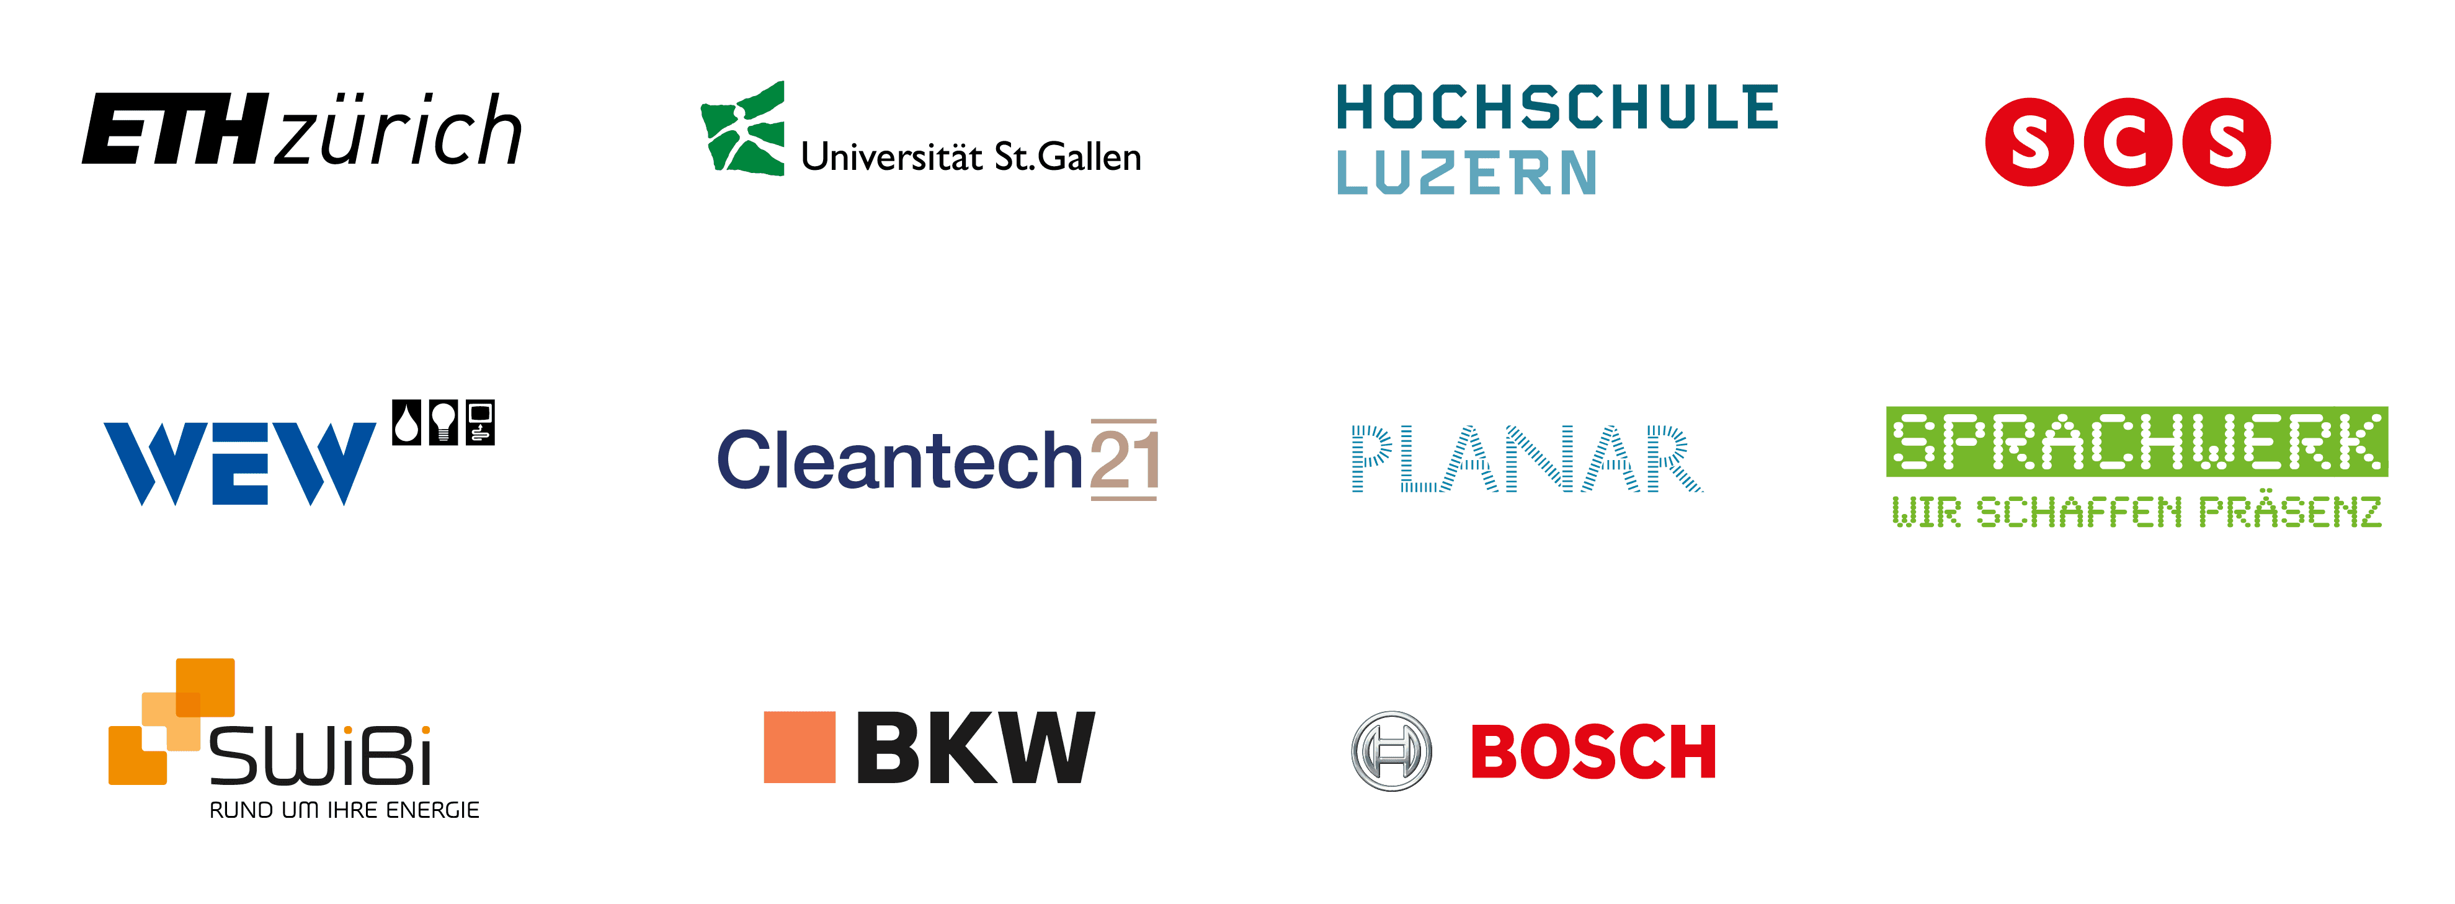

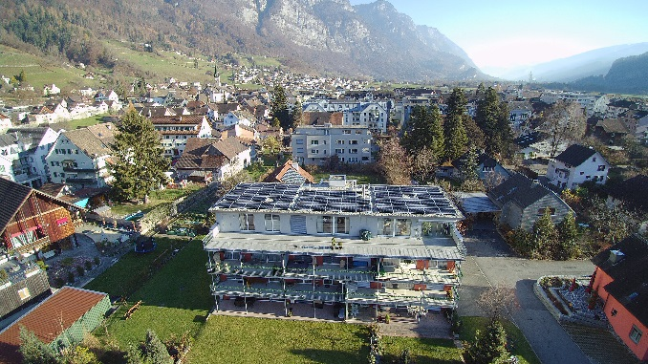
Im Quartier Schwemmiweg in Walenstadt wird seit Anfang Jahr Solarstrom lokal vermarktet. (Quelle: WEW)

Grafiken
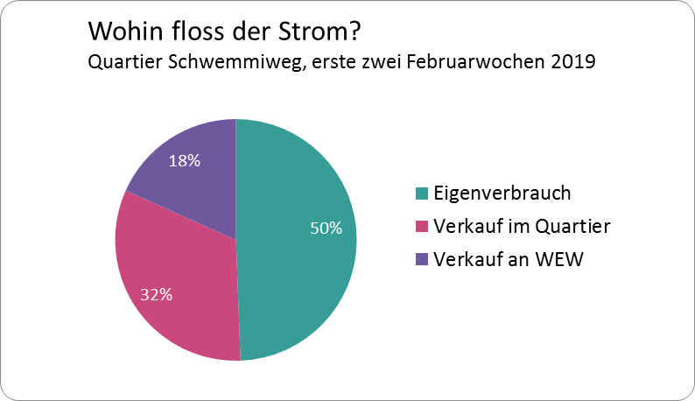
In den ersten zwei Februarwochen wurde 82 Prozent des lokal produzierten Solarstrom innerhalb der Quartierstrom-Gemeinschaft verbraucht. Der grösste Teil floss im klassischen Eigenverbrauch direkt in die Haushalte der Prosumenten.

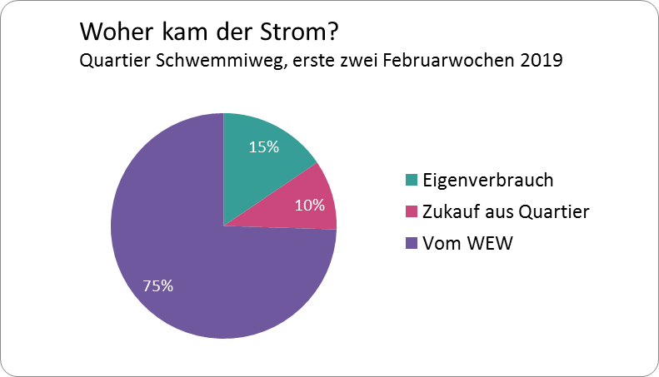

Die Quartierstrom-Gemeinschaft versorgte sich in den ersten zwei Februarwochen zu 25 Prozent selbst mit lokalem Solarstrom. 75 Prozent des gesamten Stromverbrauchs mussten vom Wasser- und Elektrizitätswerk Walenstadt zugekauft werden.

